FRANCOSKI JEZIK-NEOBVEZNI IZBIRNI PREDMET
PREVERJANJE ZNANJA PRED TESTOM 1
- Pobarvaj zvezdice z barvami, ki so napisane pod njimi.
- Poveži števila s francoskimi besedami. Za vsako število uporabi drugo barvo.
six 3 onze 7 deux
9
11 cinq 8 4
trois
2 10 neuf 5 sept douze
huit 6 un 12

1 quatre dix

- Kaj pomenijo spodnji pozdravi v slovenščini? Zapiši na črte.

BONJOUR! _____________________________________

AU REVOIR ___________________________________

SALUT! _______________________________________

- Ça va? Pod ustrezno sličico prepiši odgovore na vprašanje »Comment ça va?«
Ça va bien. Ça va mal. Comme ci comme ça… Ça va super!
_____________________ ______________________
______________________ ______________________
- Pozdravljanje - Kaj pravijo osebe na sličicah? Povedi ustrezno oštevilči.

___ Bon matin, les enfants! ___ Ça va! Et toi? Asseye- toi!
___ Beau chien! Commentil s'appelle? ___ Bonjour! Vous attendez le bus?
___ Salut Martine! Ça va? ___ Bonjour! Comment ça va?
___ Bonjour, Mme Collier! ___ Bonjour, M. Legrand!

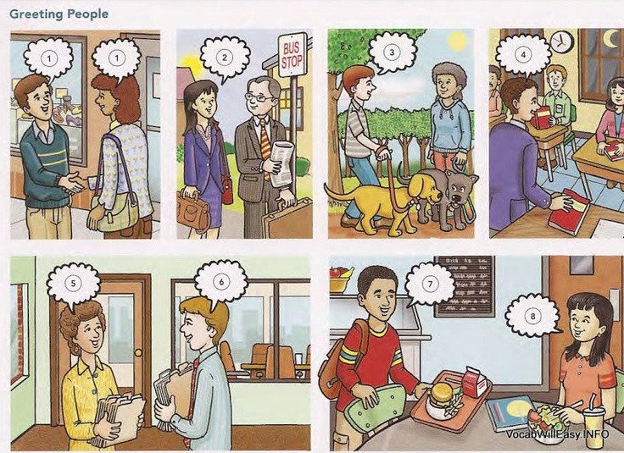
- Prepiši imena šolskih potrebščin pod ustrezno sličico. Pazi, besed je preveč.
CAHIER STYLO GOMME COLLE LIVRE RÈGLE CRAYON

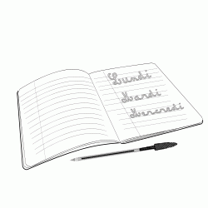

- Družinski člani. Oglej si družinsko drevo. Kako je ime napisanim družinskim članom?
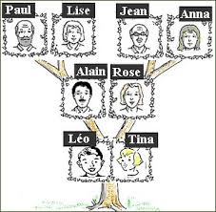
Mère: ____________
Père: ____________
Grands-parents: ______________, _______________,
_____________ et _______________.
- Poveži vprašanja in odgovore, ki sodijo skupaj.

Comment tu t'appelles? Ça va moyen
Quel âge tu as? J'ai dix ans.
Où tu habites? Je m'appelle Anne. Et toi? Comment ça va? J'habite à Cerkno.

